半小时搭建完科学上网环境。
- 首先指定网站购买vps 我选择这个网站 ：https://www.vultr.com/?ref=8138349
- 注册 然后登陆
- 登陆后点击左边目录中的billing
- 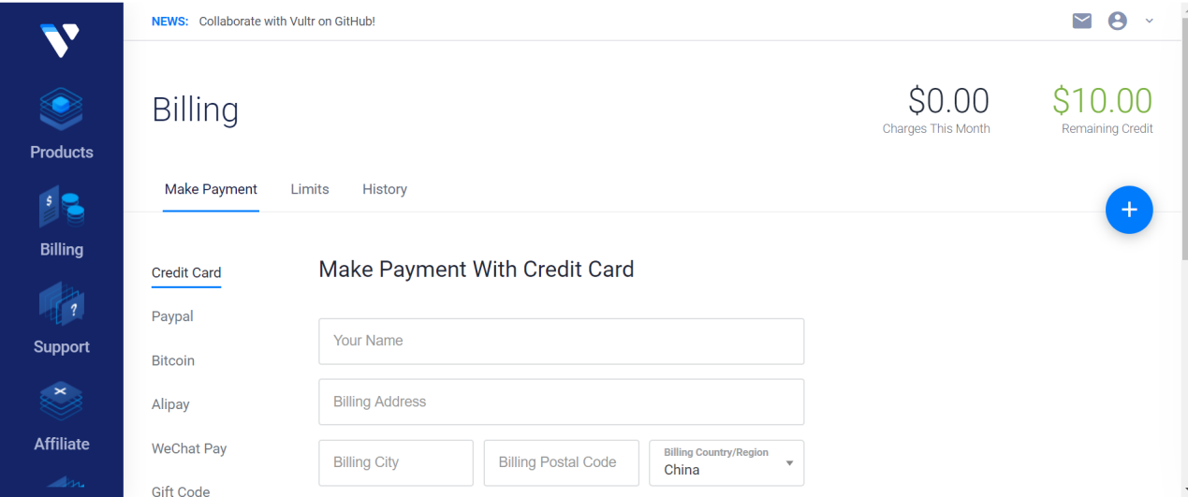
- 选择Alipay也就是支付宝 选择金额后 按下pay with alipay之后会生成一个付款二维码1:7兑换率
- 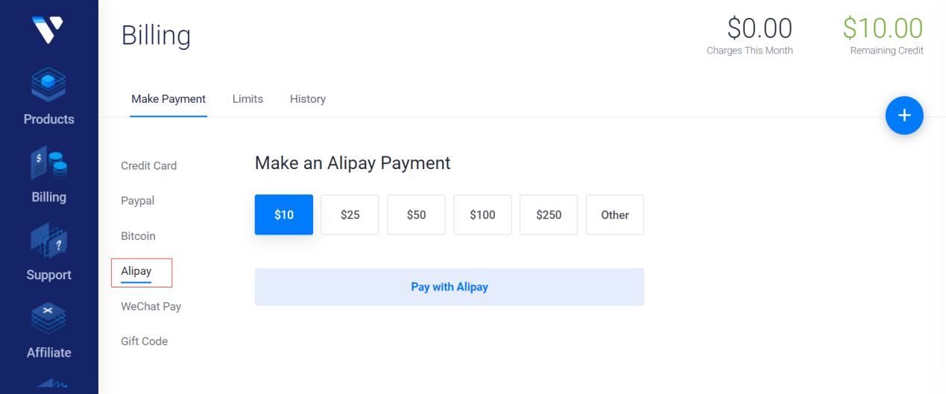
- 点击左边目录products 找到deploy one按钮 并点击他
- 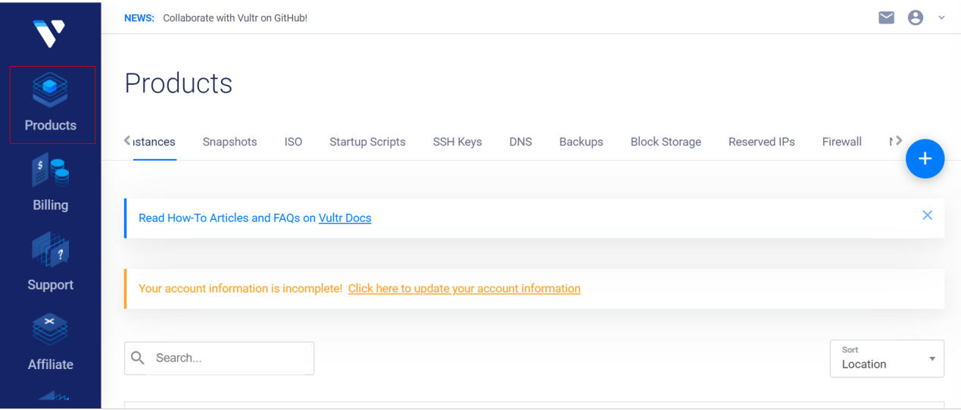
- 选择服务器类型 这里选Cloud compute
- 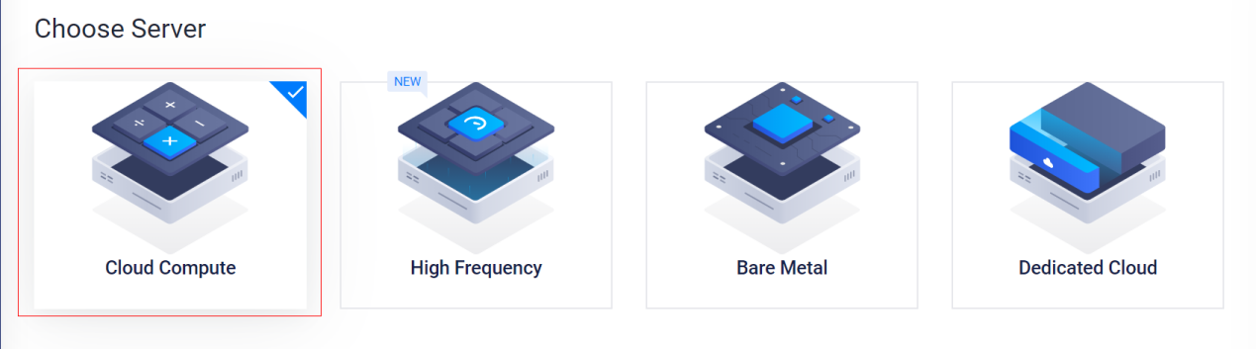
- 选择部署位置 随便选，ip如果ping不通就重新部署一个
- 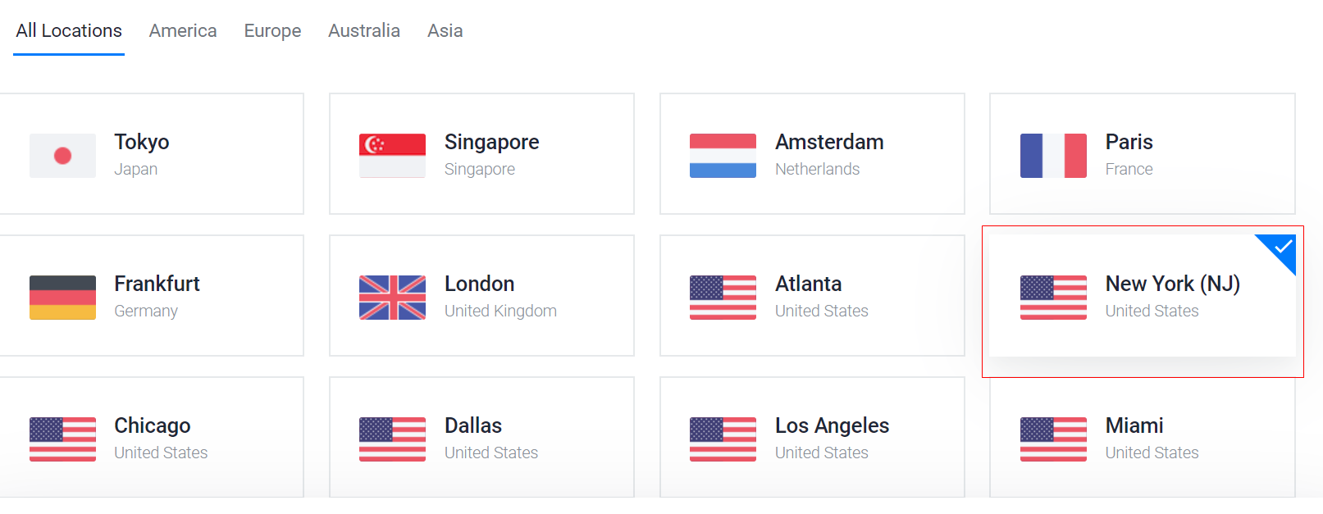
- 选择服务器系统
- 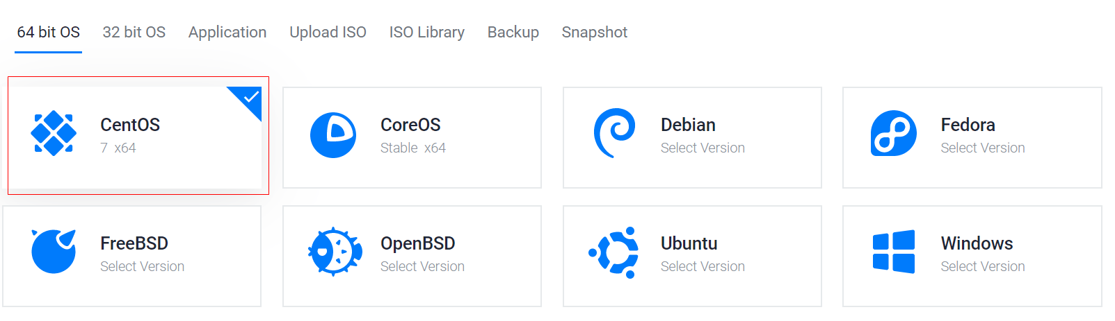
- 选择套餐 不要选择2.5的因为只有ipv6的地址大部分网站不支持 选择 3.5或者5美元的
- 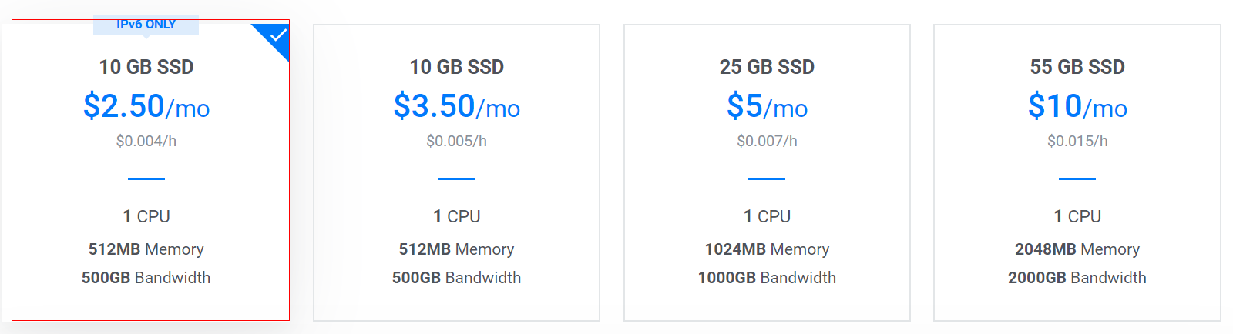
- 选择之后等待安装
- 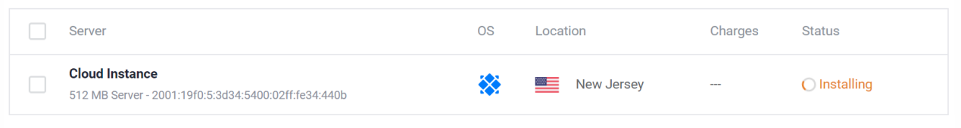
- 点击。。。选择server details
- 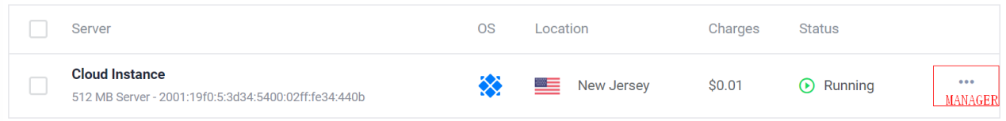
- 查看密码 这里我之前用的是2.5的走了个坑
- 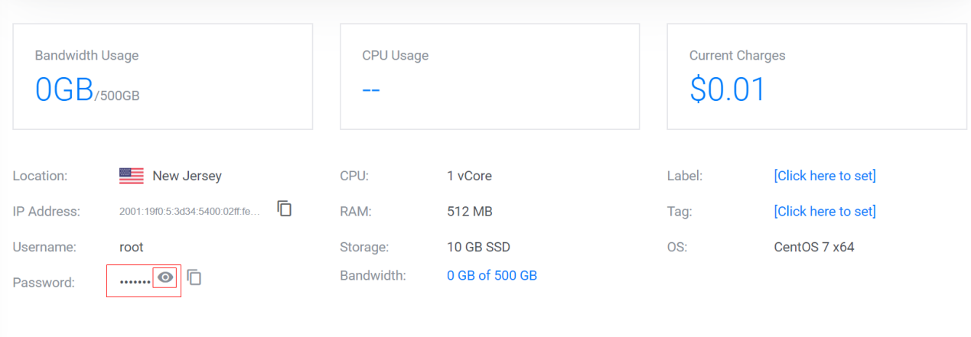
- 点击view console
- 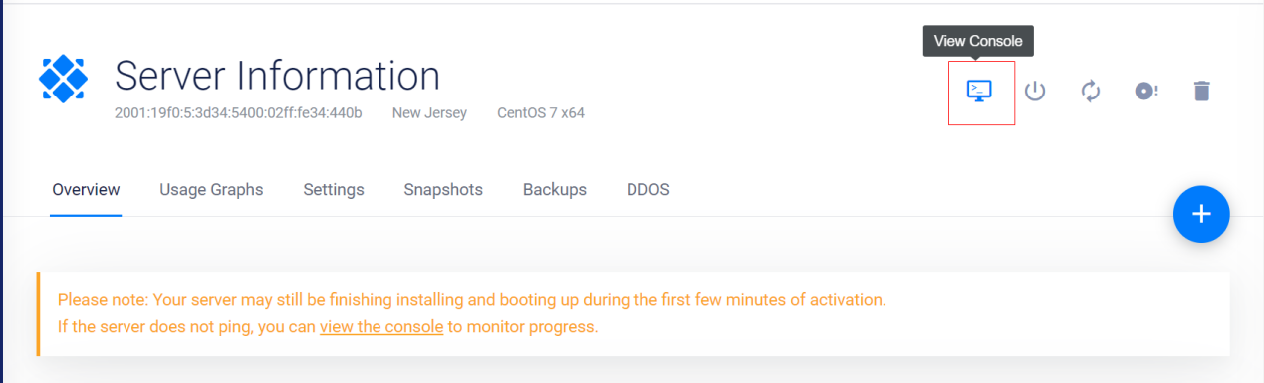
- 输入刚才查看的用户名密码 注意输入密码的内容不会显示
- 登进去之后 输入passwd回车修改密码 注意修改的时候你输入内容不会显示
- 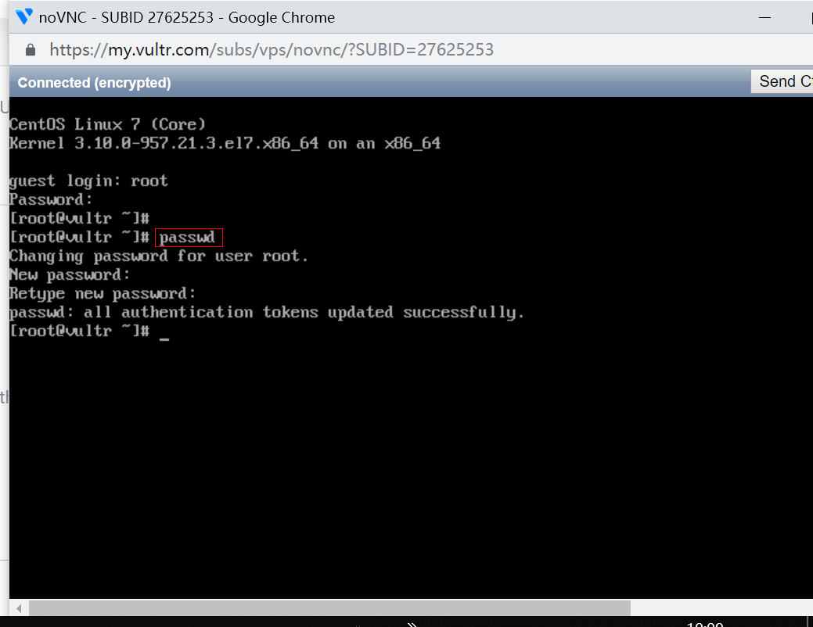
- 有的需要修改ssh配置文件 有的不需要（一般都不用）
- 使用以下命令修改配置文件：vi /etc/ssh/sshd_config 找到PermitRootLogin yes 把前面的#去掉（按i进入插入模式 再去） 找到 PasswordAuthentication yes 如果前面没有#注释就不用管 找到usedns 把yes改成no 把#注释去掉（为了增快远程连接速度） shift+分号键 输入wq保存退出
- Systemctl restart sshd.service 重启服务 systemctl status sshd.service 查看ssh服务状态
- 下载xshell或者putty对服务器远程管理 https://xshell.en.softonic.com/ 在这个网站进行下载 （实在不行找我要，网站有我qq）
- 打开xshell 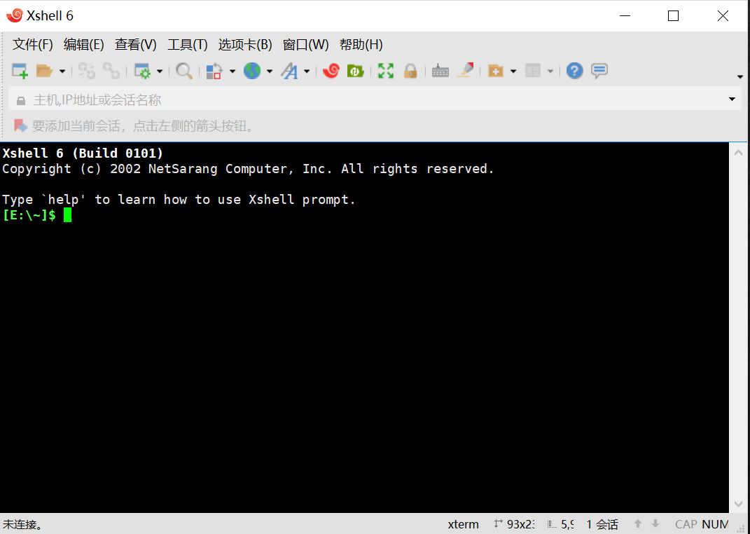

- 点击左上角+号位置新建连接

- 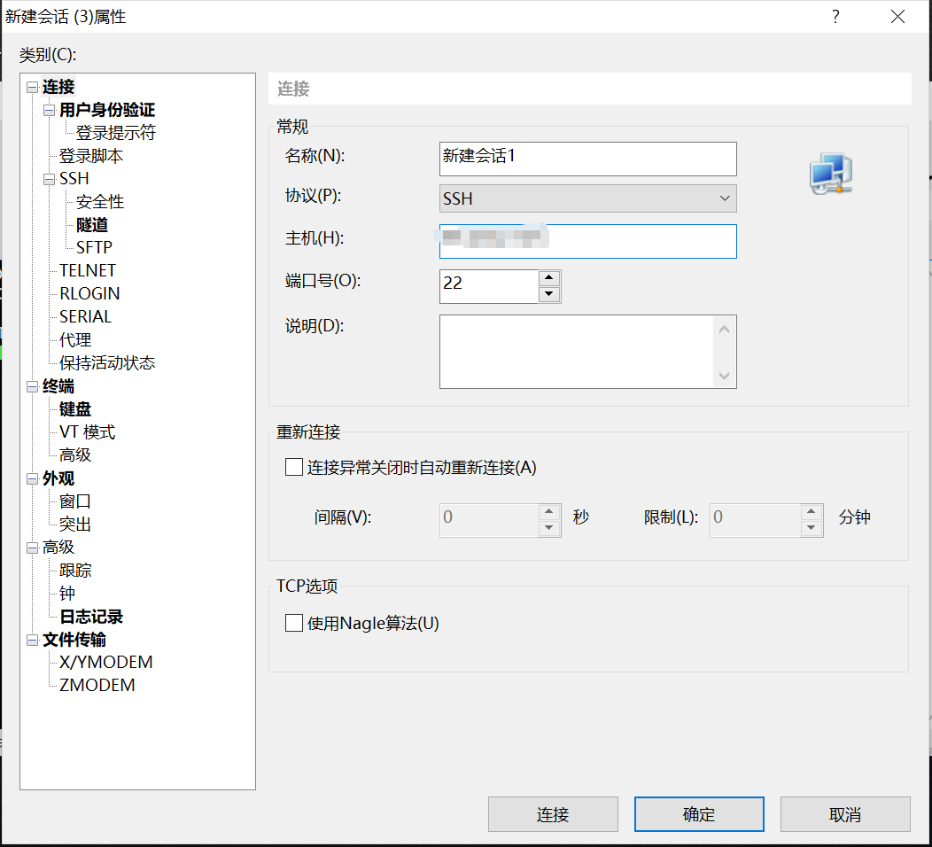

- 点击连接 输入用户名和密码

- 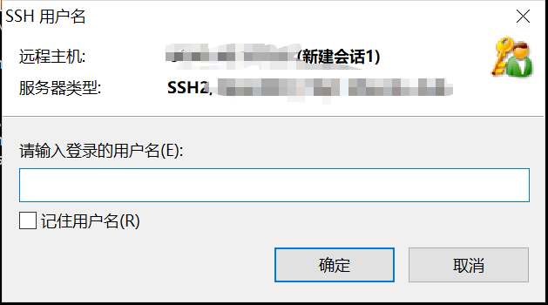

- 登录 成功 可以进行远程管理 这样复制粘粘命令 参数啥的很快

- 依次顺序执行以下命令 应该不会出错 出错把错误复制上Google上找 总能解决

- wget --no-check-certificate -O shadowsocks-all.sh https://raw.githubusercontent.com/teddysun/shadowsocks_install/master/shadowsocks-all.sh

- chmod +x shadowsocks-all.sh

- ./shadowsocks-all.sh 2>&1 | tee shadowsocks-all.log 在这一步需要依次输入几个参数 分别是 1 然后回车 然后是随机端口 可以用他给的 记下来 也可以自己设 之后是密码 自己设要能记住 在之后是加密方式选择7 这四项好像是这个顺序 自己随机应变

- /etc/init.d/shadowsocks-python start

- 服务器端搭建完毕

- 在windows客户端上下载shadowsocks4.0 https://github.com/shadowsocks/shadowsocks-windows/releases

- 点击运行 如果有像360卫士那样的防护软件 会提醒你shadowsocks修改配置 全部允许

- 运行后在电脑任务栏 就是电脑下面的黑条会有小飞机图标

- 右键小飞机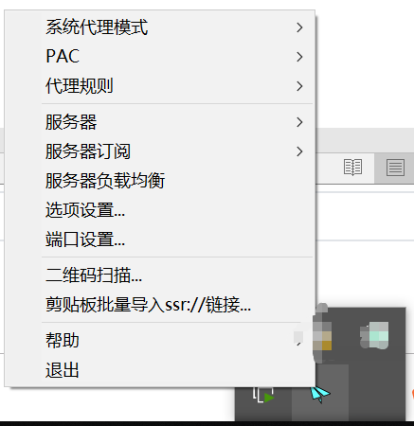

- 把服务器负载均衡点取消了 然后点击服务器 编辑服务器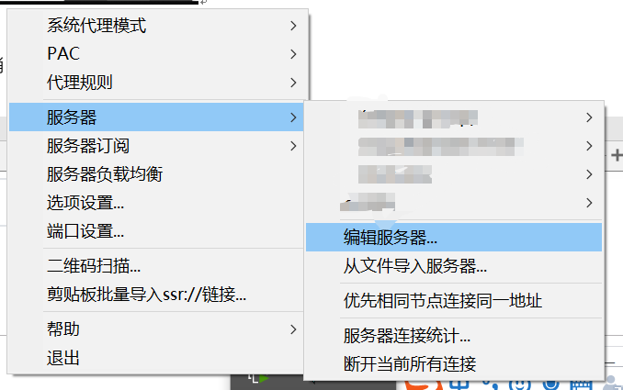

- 输入服务器ip 服务器端口 就是你上面安完服务器端shadowsocks时的端口 密码也是当时设的 加密如果你选的是7那么就应该是图中的加密方式

- 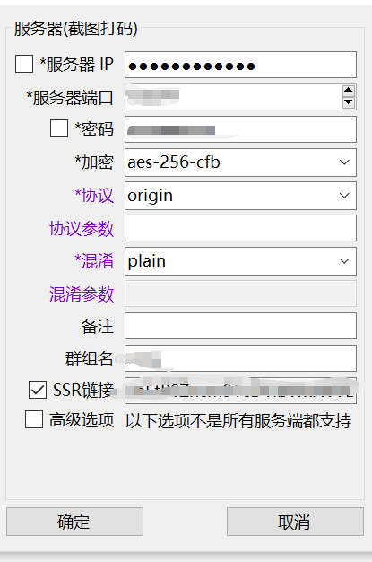

- 点击确定

- 访问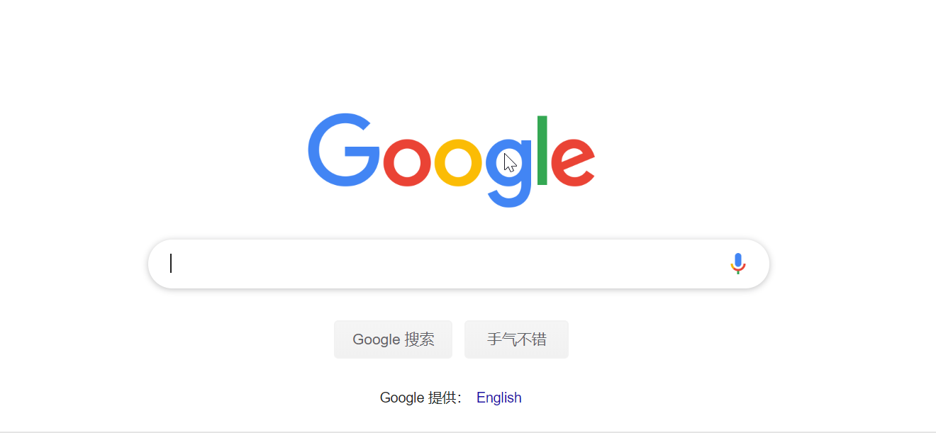https://www.google.com

- 成功 如果你和我一样是搞技术的 那么你肯定有虚拟机 可能虚拟机装了ubuntu 、kali linux等 那么怎么让虚拟机访问外网呢。

- 右键小飞机 点击 选项设置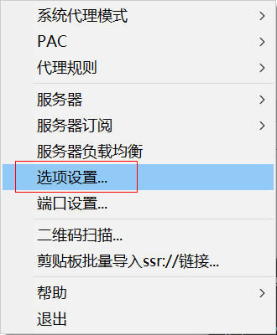

- 找到本地代理 端口选择1080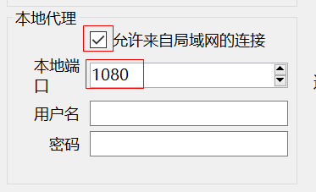

- WIN+r cmd ipconfig 注意查看自己正在上网使用的ip

- 在Ubuntu中 点击右上角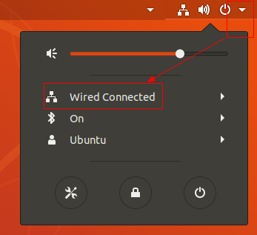

- 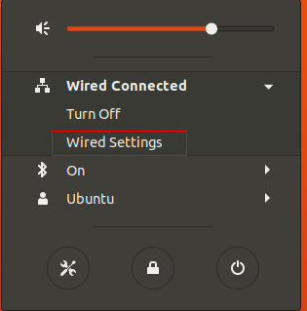

- 找到Network proxy点击右侧齿轮，选项选择manual手动，端口1080，然后确定 不管你是桥接还是NAT还是主机模式只要你能联网就好使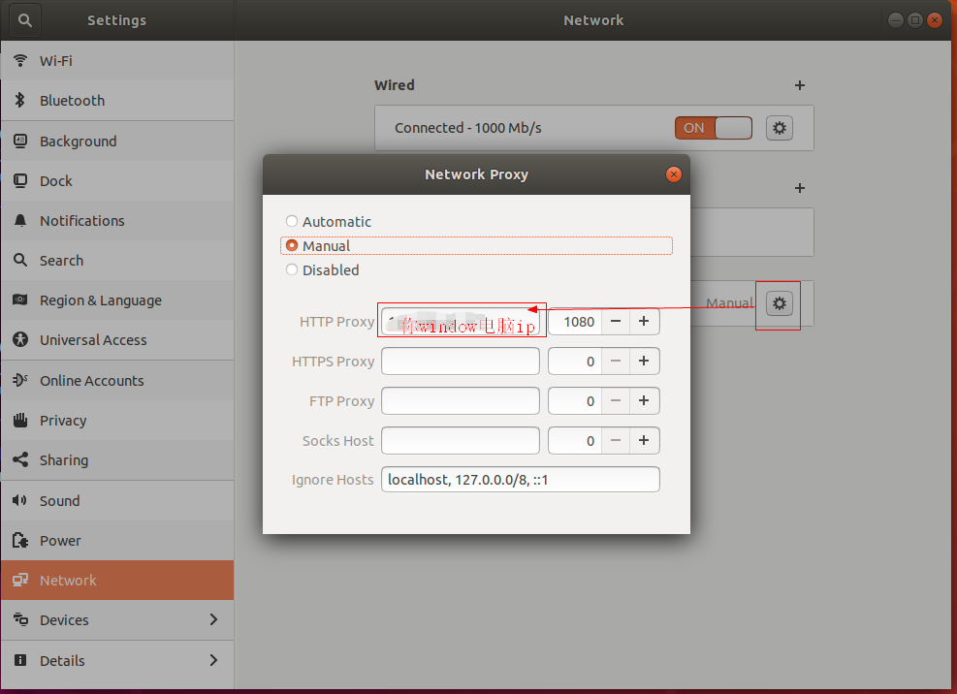

- 打开火狐浏览器 输入www.google.com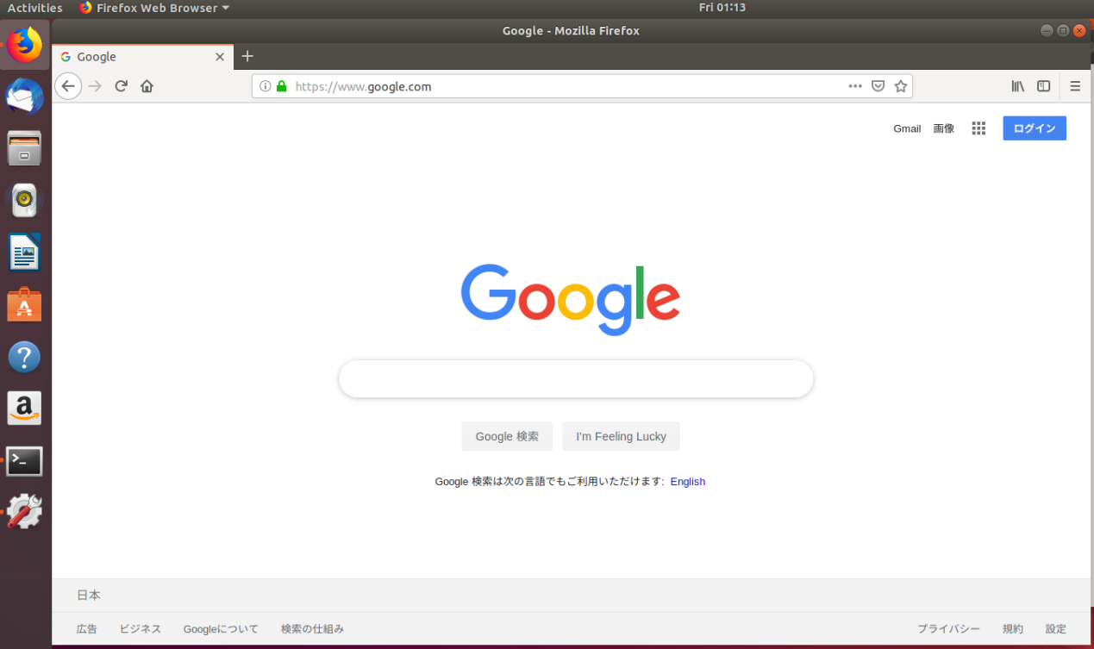

- 成功 kali linux类似 其他linux虚拟机类似

- 完成 你可以尽情的上网了

